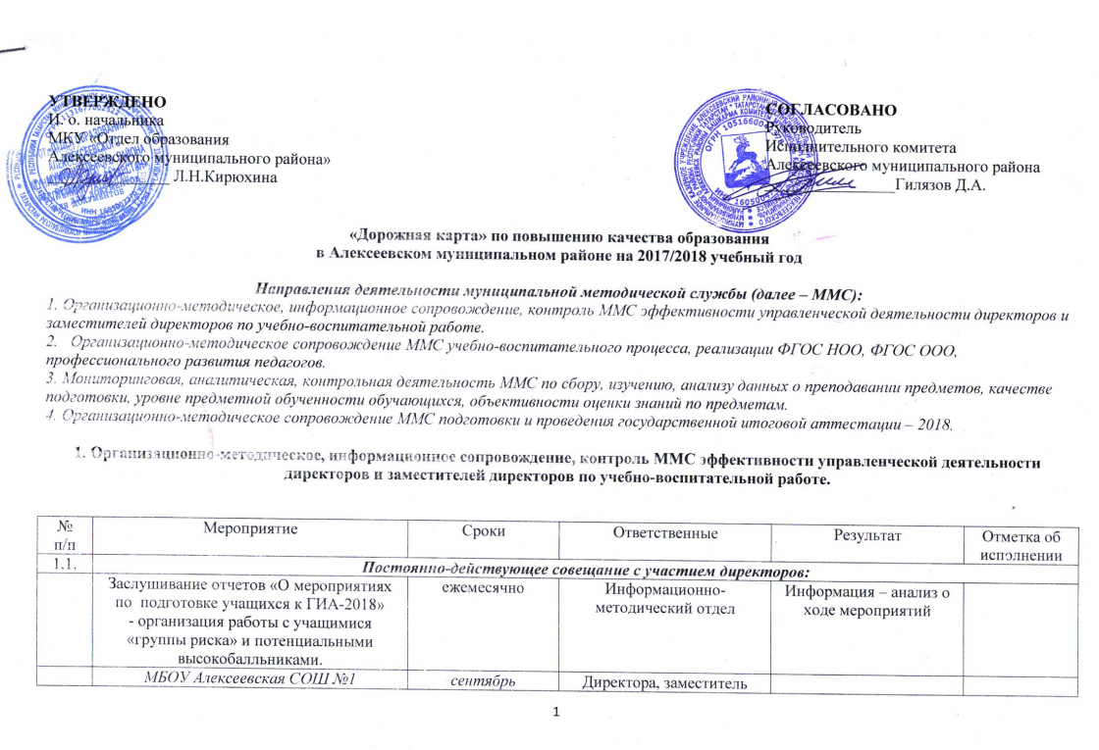

 | МБОУ «Алексеевская СОШ №2»  МБОУ АСОШ №3 им.Г.С.Боровикова  МБОУ «Билярская СОШ» | сентябрь | Директора, заместитель директора по УВР
 | МБОУ Мокрокурналинская СОШ  МБОУ Среднетиганская СОШ  МБОУ Родниковская СОШ  МБОУ Ромодановская СОШ  МБОУ Куркульская СОШ | октябрь | Директора, заместитель директора по УВР
 | МБОУ Большеполянская ООШ  МБОУ Сахаровская ООШ  МБОУ «Шаминская ООШ»  МБОУ «Ерыклинская ООШ» | ноябрь | Директора, заместитель директора по УВР
 | МБОУ Большетиганская ООШ  МБОУ Ялкынская ООШ  МБОУ Лебединская ООШ  МБОУ Реченская ООШ  МБОУ Чувашскомайнская ООШ | декабрь | Директора, заместитель директора по УВР
 | МБОУ Степношенталинская ООШ  МБОУ «Краснобаранская ООШ»  МБОУ Левашовская ООШ  МБОУ Подлесношенталинская ООШ | Январь | Директора, заместитель директора по УВР
1.2. | «Об итогах оценочных процедур в рамках региональной системы оценки качества образования» | По результатам диагностических тестирований  В течение года | Информационно-методический отдел  Муниципальный координатор РСОКО | Анализ результатов оценочных процедур для выработки рекомендаций и принятия управленческих решений
1.3. | «О повышении профессионального уровня педагогических работников, ходе аттестации, участии педагогических работников в грантовых программах и конкурсах» | Декабрь  Апрель | Информационно-методический отдел  Методист по кадровой работе и аттестации педагогических работников | Анализ деятельности образовательных организаций по повышению профессионального уровня педагогов для выработки рекомендаций и принятия управленческих решений
1.4. | «Об итогах входных (стартовых) контрольных работ на уровне начального общего образования» | Октябрь | Информационно-методический отдел  Методист по начальному образованию | Информация - анализ
1.5. | О контрольно-оценочной деятельности учителей начальной школы | Декабрь  Апрель | Информационно-методический отдел  Методист по начальному образованию | Информация - анализ
1.6. | О результатах проведения Всероссийских проверочных работ в 4 классах | Май | Информационно-методический отдел  Методист по начальному образованию | Информация - анализ
1.7. | «О создании организационно-педагогических условий в школах для подготовки учащихся к олимпиадам» | Октябрь | Информационно-методический отдел  Муниципальный координатор по олимпиадному движению | Информация - анализ
1.8. | «О результатах учащихся в олимпиадах муниципального и регионального, республиканского этапов» | Декабрь  Апрель | Информационно-методический отдел  Муниципальный координатор по олимпиадному движению | Информация - анализ
1.9. | «О результатах учебной деятельности по итогам четверти (полугодия, года)» | Ноябрь  Январь  Апрель  Июнь | Информационно-методический отдел  (методист по начальному образованию: 1-4 кл.; муниципальный координатор РСОКО: 5-9 кл.; муниципальный координатор ОГЭ/ЕГЭ: 10-11 кл.) | Информация - анализ
1.10. | «О контрольно-оценочной деятельности учителей по данным электронных журналов» | Ноябрь  Январь  Апрель | Информационно-методический отдел  (методисты – кураторы) | Информация - анализ
1.11. | «О ведении официальных электронных сайтов образовательных организаций (тематический мониторинг)» | В течение года | Информационно-методический отдел  Методист по ИКТ | Информация - анализ
1.12. | Нормативно-правовое обеспечение учебно-воспитательного процесса | В течение года | Информационно-методический отдел  Заместитель начальника по учебно-методической работе | Информация  Повышение аналитической культуры, уровня управленческих компетенций руководителей
1.13. | Методический практикум «Особенности работы учителя на уроке по подготовке учащихся к ГИА» (показ уроков, демонстрация мастер-классов, самоанализ) | ежемесячно | Директора | Повышение методической культуры руководителей, изучение опыта работы учителей, работающих в выпускных классах.
1.14. | МБОУ АСОШ №3 им.Г.С.Боровикова | Сентябрь | Директор, заместитель директора по УВР
 | МБОУ «Алексеевская СОШ № 2» | Октябрь | Директор, заместитель директора по УВР
 | МБОУ Алексеевская СОШ №1 | Ноябрь | Директор, заместитель директора по УВР
 | МБОУ Мокрокурналинская СОШ | Декабрь | Директор, заместитель директора по УВР
 | МБОУ «Билярская СОШ» | Январь | Директор, заместитель директора по УВР
 | МБОУ Среднетиганская СОШ | Февраль | Директор, заместитель директора по УВР
 | МБОУ Родниковская СОШ | Март | Директор, заместитель директора по УВР
 | МБОУ Куркульская СОШ | Апрель | Директор, заместитель директора по УВР
 | МБОУ Ромодановская СОШ | Май | Директор, заместитель директора по УВР
 | «О ходе реализации проекта «Ана теле» | В течение года | Информационно-методический отдел  Методист по национальному образованию | Информация – анализ
1.15. | «О результатах единого республиканского тестирования по татарскому языку в 9 классах» | Май | Информационно-методический отдел  Методист по национальному образованию и межрегиональному сотрудничеству | Анализ деятельности общеобразовательных организаций по изучению татарского языка на уровне основного общего образования для выработки рекомендаций и принятия управленческих решений
1.16. | О ведении дополнительного часа на изучение родных языков | Декабрь  Май | Информационно-методический отдел  Методист по национальному образованию и межрегиональному сотрудничеству | Информация – анализ
1.17. | …
1.18. | …
1.19. | …
1.20. | …
2. Методические мероприятия для директоров:
2.1. | Семинар «Методическая поддержка и профессиональный рост педагогов в рамках сетевого взаимодействия образовательных организаций» | Ноябрь  Март | Информационно-методический отдел | Презентация лучших практик и опыта работы по организации сетевого взаимодействия
 | МБОУ Ромодановская СОШ  МБОУ Мокрокурналинская СОШ  МБОУ Среднетиганская СОШ | Ноябрь | Директора
 | МБОУ Алексеевская СОШ №1  МБОУ «Алексеевская СОШ №2»  МБОУ АСОШ №3 им.Г.С.Боровикова  МБОУ Билярская СОШ | Март | Директора
2.2. | Фестиваль по итогам реализации методических проектов школ  (представленные в августе на секции для директоров школ) | Апрель | Информационно-методический отдел  Заместитель начальника по учебно-методической работе | Презентация лучших практик и опыта работы по реализации методических проектов.
3. Методические мероприятия (совещания) для заместителей директоров по учебно-воспитательной работе
3.1. | Постоянно-действующий семинар «Внутренняя система оценки качества образования в условиях реализации ФГОС» | 1 раз в четверть | Информационно-методический отдел  Заместитель начальника по учебно-методической работе | Повышение методической культуры заместителей директоров по учебно-воспитательной работе
 | МБОУ Мокрокурналинская СОШ | Октябрь | Директор, заместитель директора по УВР
 | МБОУ Среднетиганская СОШ | Декабрь | Директор, заместитель директора по УВР
 | МБОУ Ромодановская СОШ | Март | Директор, заместитель директора по УВР
 | МБОУ «Билярская СОШ» | Май | Директор, заместитель директора по УВР
3.2. | Нормативно-правовое обеспечение учебно-воспитательного процесса | В течение года  По мере необходимости | Информационно-методический отдел  Заместитель начальника по учебно-методической работе | Повышение методической культуры заместителей директоров по учебно-воспитательной работе
3.3. | «О результатах диагностических контрольных работ по итогам 1, 2 полугодия» (в рамках РСОКО) | Январь  Июнь | Информационно-методический отдел  (методист по начальному образованию: 1-4 кл.; муниципальный координатор РСОКО: 5-9 кл.; муниципальный координатор ОГЭ/ЕГЭ: 10-11 кл.) | Информация – анализ
3.4. | Семинар совместно с ГАОУ ДПО «Институт развития образования в Республике Татарстан»  «Инновационный подход к организации контрольно - оценочной деятельности в условиях реализации ФГОС | Март | Информационно-методический отдел  Заместитель начальника по учебно-методической работе | Повышение методической культуры заместителей директоров по учебно-воспитательной работе
2. Организационно-методическое сопровождение ММС учебно-воспитательного процесса, реализации ФГОС НОО, ФГОС ООО, профессионального развития педагогов.

№ п/п | Мероприятие | Сроки | Ответственные | Результат | Отметка об исполнении
2.1. | Участие педагогических работников в республиканских семинарах (в том числе по подготовке к ЕГЭ/ОГЭ) | В течение года | Информационно-методический отдел  Муниципальный координатор ОГЭ/ЕГЭ  Методисты – кураторы предметов | Повышение профессиональных компетенций учителей - предметников
2.2. | Семинары с учителями-предметниками по разбору типичных ошибок, допущенных обучающимися на ЕГЭ/ОГЭ в 2017 году | В течение года | Информационно-методический отдел  Методисты – кураторы предметов | Повышение профессиональных компетенций учителей - предметников
2.3. | Семинар совместно с ГАОУ ДПО ««Институт развития образования в Республике Татарстан» для учителей математики, физики, обществознания, биологии  "Проблемы и возможности качественной подготовки к ЕГЭ и ГИА". | В течение года | Информационно-методический отдел  Методисты – кураторы предметов | Повышение профессиональных компетенций учителей - предметников

3. Мониторинговая, аналитическая, контрольная деятельность ММС по сбору, изучению, анализу данных о преподавании предметов, качестве подготовки, уровне предметной обученности обучающихся, объективности оценки знаний по предметам.

№ п/п | Мероприятие | Сроки | Ответственные | Результат | Отметка об исполнении
3.1. | Мониторинг организации учебно-воспитательного процесса в школах | В течение года  (по отдельному графику) | Информационно-методический отдел  Методисты – по направлениям | Справки по итогам мониторинга
3.2. | Мониторинг качества знаний и уровня предметной обученности в школах | Постоянно  (по итогам четвертей, полугодий) | Информационно-методический отдел  (методист по начальному образованию: 1-4 кл.; муниципальный координатор РСОКО: 5-9 кл.;  муниципальный координатор ОГЭ/ЕГЭ: 10-11 кл.) | Информация для принятия решений по повышению уровня качества образования
3.3. | Мониторинг организации внутришкольного контроля, процедуры промежуточной аттестации. | Ежемесячно  (по отдельному графику) | Информационно-методический отдел  Заместитель начальника по учебно-методической работе | Справки по итогам мониторинга
3.4. | Организация и проведение независимых муниципальных срезов знаний | В течение года | Информационно-методический отдел  Методисты – по направлениям | Анализ независимой оценки качества знаний учащихся
3.5. | Мониторинг проведения тестирований для учащихся 10, 11 классов в формате ЕГЭ  (школьный уровень) | В течение года | Информационно-методический отдел  Муниципальный координатор ОГЭ/ЕГЭ | Анализ динамики результатов обучающихся и эффективности подготовки учащихся к ЕГЭ
3.6. | Мониторинг результатов оценочных процедур в рамках реализации республиканской системы оценки качества образования | В течение года | Информационно-методический отдел  Муниципальный координатор РСОКО | Анализ деятельности школ по повышению уровня качества образования обучающихся
3.7. | Мониторинг инновационных процессов в образовательных организациях | В течение года | Информационно-методический отдел  Заместитель начальника по учебно-методической работе | Банк данных об использовании инноваций в образовательном процессе
3.8. | Мониторинг качества преподавания предметов | В течение года | Информационно-методический отдел  Методисты – по направлениям | Анализ эффективной деятельности учителей – предметников на уроках.  Справки.

4. Организационно-методическое сопровождение ММС подготовки и проведения государственной итоговой аттестации – 2018.

№ п/п | Мероприятие | Сроки | Ответственные | Результат | Отметка об исполнении
4.1. | Анализ ЕГЭ/ОГЭ -2017 | Июль 2017 | Информационно-методический отдел  Заместитель начальника по учебно-методической работе | Итоговый аналитический отчет
4.2. | Разработка учебных планов, распределение компонента (учебных и элективных курсов), распределение учебной нагрузки учителей в 10, 11 классах | Август | Информационно-методический отдел  Заместитель начальника по учебно-методической работе  Директора | Учебные планы  Комплектование
4.3. | Проведение входных контрольных работ в 10, 11 классах по всем предметам | Сентябрь | Директора, заместители директора по учебно-воспитательной работе | Информация об уровне предметной обученности
4.4. | Распределение обучающихся на группы по уровню обученности | Сентябрь | Информационно-методический отдел  Муниципальный координатор ЕГЭ/ОГЭ  Директора, заместители директора по учебно-воспитательной работе | Информация-анализ
4.5. | Организация дополнительных занятий и консультаций для обучающихся 9-11 классов (по уровням подготовки), ведение тетрадей по подготовке к ОГЭ/ЕГЭ | В течение года | Директора, заместители директора по учебно-воспитательной работе | Создание условий для качественной и индивидуальной подготовки обучающихся
4.6. | Диагностическое тренировочное тестирование обучающихся 9 классов по русскому языку и математике  (входное и промежуточное) | Декабрь  апрель | Директора, заместители директора по учебно-воспитательной работе | Анализ динамики результатов обучающихся и эффективности подготовки учащихся к ОГЭ
4.7. | Диагностическое тренировочное тестирование обучающихся 9 классов по предметам по выбору | Март | Директора, заместители директора по учебно-воспитательной работе | Анализ динамики результатов обучающихся и эффективности подготовки учащихся к ОГЭ
4.8. | Диагностическое тестирование обучающихся 10, 11 классов по русскому языку и математике, предметам по выбору  (входное и промежуточное) | 10 класс - ноябрь, апрель  11 класс - январь | Директора, заместители директора по учебно-воспитательной работе | Анализ динамики результатов обучающихся и эффективности подготовки учащихся к ЕГЭ
4.9. | Диагностическое тестирование обучающихся 11 классов (в формате ЕГЭ) на договорной основе | Январь | Информационно-методический отдел  Муниципальный координатор ЕГЭ/ОГЭ | Анализ динамики результатов обучающихся и эффективности подготовки учащихся к ЕГЭ
4.10. | Мониторинг текущего контроля знаний и результатов промежуточной аттестации в 10, 11 классах | По полугодиям | Информационно-методический отдел  Муниципальный координатор ЕГЭ/ОГЭ  Директора, заместители директора по учебно-воспитательной работе | Анализ уровня предметной обученности и динамики учебных результатов обучающихся
4.11. | Тематические родительские собрания:  - «О выборе предметов для сдачи ОГЭ/ЕГЭ»  - «Порядок проведения процедуры ГИА»  - «Особенности учебной деятельности обучающихся в рамках подготовки к ГИА» | В течение года | Директора, заместители директора по учебно-воспитательной работе | Готовность к осознанному выбору предметов для сдачи ОГЭ и ЕГЭ на основе результатов диагностических тестирований
4.12. | Индивидуальные совместные консультации с родителями и обучающимися по обсуждению учебных результатов, по пропускам учебных занятий без уважительных причин | В течение года | Директора, заместители директора по учебно-воспитательной работе | Профилактика дефицита учебных знаний у учащихся
4.13. | Психолого-педагогическое сопровождение обучающихся (консультации, тренинги психологов с обучающимися выпускных классов | В течение года | Муниципальная психолого-педагогическая

Подг. Егорова В.В.
8-84341-23786

